Viega auf der SHK+E ESSEN – Halle 6.0, Stand 6E04

Wie intelligente Installationstechnik Design den Vortritt lässt

Neue Ideen für das Gäste-WC

Essen/Attendorn, 17. März 2026 – Dieses Gäste-WC überrascht die Besucher gleich in mehrfacher Hinsicht: Statt bloßer Funktion empfängt sie ein stimmiges Zusammenspiel aus edlen Materialien, raffinierten Akzenten und selbstbewusster Wandgestaltung. Möglich wird diese klare Designsprache, weil die Technik nahezu vollständig im Verborgenen bleibt und damit maximale Freiheit für individuelle Lösungen schafft.

Als Visitenkarte des Hauses zeigt der Raum, was das Zuhause ausmacht: Individualität, Stil, Mut. Expressive Panthermotive, warme Naturtöne und hochwertige Oberflächen verleihen dem Gäste-WC eine ganz eigene Persönlichkeit.

Damit die Gestaltung ihre volle Wirkung entfalten kann, hält sich die Technik bewusst zurück – der Gast bemerkt sie erst, wenn er realisiert, dass sie elegant verschwunden ist.

WC-Betätigungsplatte verschmilzt optisch nahezu mit der Wand

Beim Betreten des Raums fällt als Erstes die beeindruckend harmonische Gesamtgestaltung auf. Der zweite Blick fällt direkt auf die gegenüberliegende Wand, die im unteren Bereich mit einer einzigen großen Fliese (1,20 m x 2,40 m) verkleidet wurde. Wichtig war den Besitzern, dass sich auch die WC-Betätigungsplatte optisch nahezu nahtlos in dieses Gesamtbild einfügt. Zum Einsatz kam deshalb die verfliesbare Variante der „Visign for Style 22“ von Viega. Sie ist individuell mit Wandfliesen in Stärken von vier bis 20 mm kombinierbar und somit die perfekte Lösung für alle, die eine durchgängige, flächenbündige Wandgestaltung lieben. Die Betätigungsplatte ist dennoch jederzeit abnehmbar, sodass der Spülkasten für Wartungsarbeiten zugänglich bleibt.

Urinalspülung: die hohe Kunst des Unsichtbaren

Die hohe Kunst des Unsichtbaren zelebriert die Urinalspülung von Viega, denn sie kommt komplett ohne sichtbare Mechanik aus: Auf der Wand ist weder eine Betätigungsplatte noch eine Abdeckplatte zu sehen. Der Spülvorgang wird über einen im Inneren des Urinalsiphons sitzenden Sensor ausgelöst. Er registriert die bei der Benutzung entstehenden Strömungs- und Temperaturänderungen und löst in der Folge automatisch eine Spülung aus. Eine Spültechnik wie gemacht für klare, reduzierte Gestaltungskonzepte.

Kreative Designlösung für das Waschbecken

Am Waschplatz zeigt sich die Individualität des Baddesigns besonders deutlich: Das Becken wurde als monolithischer Block aus Multiplex-Platten und Feinsteinzeugfliesen gefertigt und bewusst als markantes, eigenständiges Element inszeniert. Die eigentliche Überraschung offenbart jedoch der Blick ins Waschbecken: Die Duschrinne „Advantix Cleviva“ von Viega dient hier als eleganter Ablauf. „Advantix Cleviva“ ist standardmäßig in den Längen 800, 1.000 und 1.200 mm lieferbar, ist aber in der Länge flexibel. So kann die Duschrinne zum Beispiel bis auf eine Länge von 300 mm stufenlos heruntergekürzt werden – ein Umstand, den der Fliesenleger erkannt und gezielt für eine neue Idee im Waschbecken genutzt hat: Eine Duschrinne als beeindruckende Entwässerungslösung.

Die Viega-Produkte lieferten die Freiheit, Designkompetenz ganz nach vorne zu stellen und alles Funktionale elegant verschwinden zu lassen. Hierzu zählt auch das Vorwandsystem „Viega Prevista“, das die technische Grundlage der Badgestaltung bildet. Das modulare Installationssystem sitzt hinter der Wand und nimmt alle wichtigen Funktionen für WC, Waschtisch und Urinal auf – von der Wasserleitung über den Spülkasten bis zur stabilen Befestigung der Keramiken.

PR_Guest_Bathroom_DE_2026.docx

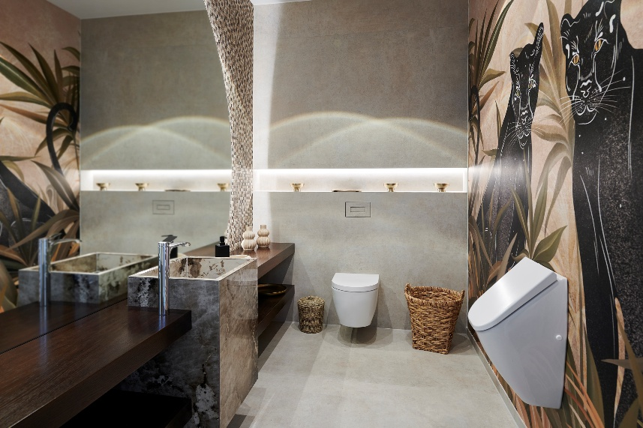

Foto (PR_Guest_Bathroom_DE_2026_01.jpg): Das Gäste-WC als Visitenkarte des Hauses. Hier wünschten sich die Besitzer eine Gestaltung, die auf Individualität setzt – selbstbewusst und designorientiert. (Foto: Viega)

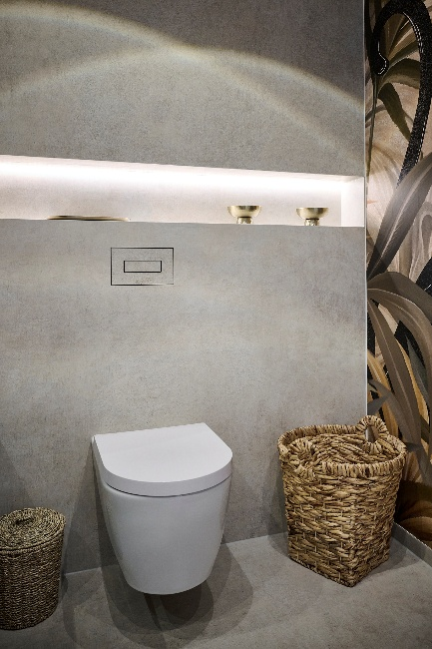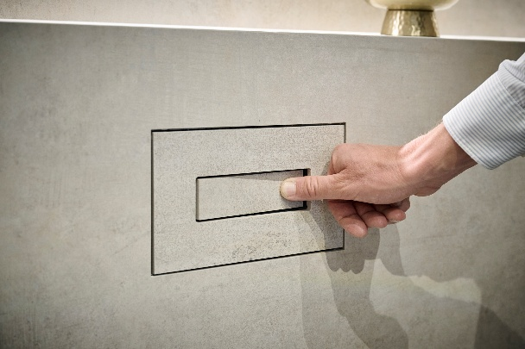

Foto (PR_Guest_Bathroom_DE_2026_02.jpg, PR_Guest_Bathroom_DE_2026_03.jpg): Die WC-Betätigungsplatte „Visign for Style 22“ von Viega ist verfliesbar und flächenbündig in die Wand integrierbar. So fügt sie sich hier optisch nahezu nahtlos in die großformatige Fliese ein. (Fotos: Viega)

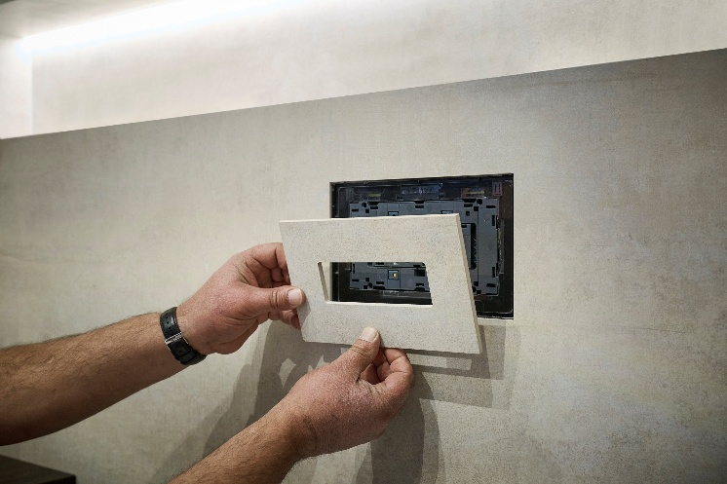

Foto (PR_Guest_Bathroom_DE_2026_04.jpg): Die Fliese wurde vom Fliesenleger passgenau auf die Maße der „Visign for Style 22“ zugeschnitten. Einsetzbar sind Fliesen in Stärken von vier bis 20 mm. (Foto: Viega)

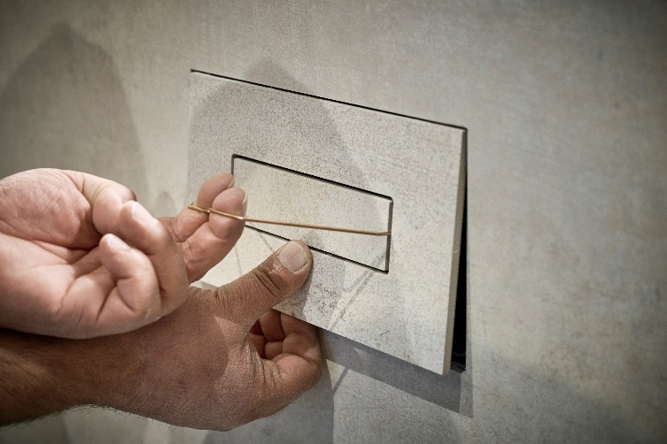

Foto (PR_Guest_Bathroom_DE_2026_05.jpg): Sollte eine Wartung nötig sein, kann „Visign for Style 22“ problemlos demontiert werden. (Foto: Viega)

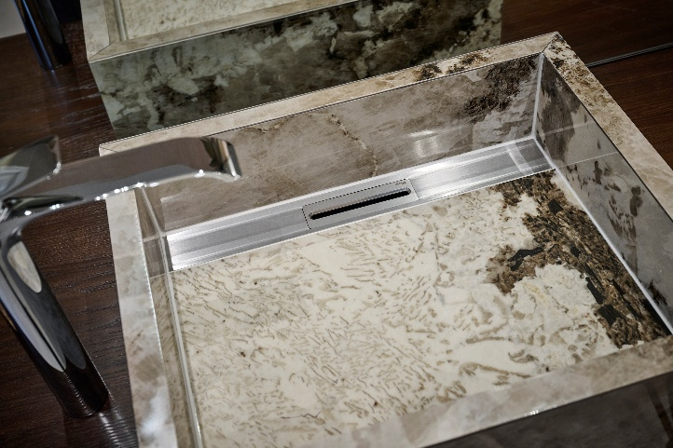

Foto (PR_Guest_Bathroom_DE_2026_06.jpg): Die Duschrinne „Advantix Cleviva“ von Viega wurde vom Fliesenleger kreativ als eleganter Ablauf in das Waschbecken eingesetzt. Sie ist stufenlos kürzbar und damit perfekt anpassbar auf die Gegebenheiten vor Ort. (Foto: Viega)

Über Viega:

Viega ist Experte für gesundes Trinkwasser im Gebäude und zählt zu den Weltmarkt- und Technologieführern der Installationsbranche. Als qualitätsorientiertes Familienunternehmen mit international mehr als 5.500 Mitarbeitenden verfügt das Unternehmen über 125 Jahre Erfahrung in der Gebäudetechnik. Kernkompetenzen sind der Erhalt und die Weiterentwicklung von Trinkwasserhygiene, Energieeffizienz, Komfort und Sicherheit im Gebäude. An zehn Standorten weltweit entwickelt und produziert die Unternehmensgruppe über 17.000 Produkte und Systeme.

